Squeeze Center

SqueezeCenter – это дополнение,которое подключается к музыкальному плейеру Logitech SqueezeBox для воспроизведения музыкальных файлов с ShareCenter. Так как программное обеспечение SqueezeCenter установлено на ShareCenter, а не на ПК, это позволяет избежать излишнего использования каких-либо ресурсов.

SqueezeCenter – это дополнение, разработанное компанией D-Link, которое позволяет осуществить передачу потокового аудио на медиа-плейер Logitech, подключенный в той же сети, что и ShareCenter.
Типы аудио-файлов, которые могут быть воспроизведены с накопителя: .MP3, .WAV, .ACC, .FLAC, Ogg Vorbis и .WMA.

Если SqueezeCenter и программное обеспечение сервера установлены, можно дважды нажать на значке в меню Application для запуска дополнения.

Squeeze Center может быть установлен на странице Add-On Management (Управление дополнениями).

Установка и включение Squeeze Center

Перейдите на вкладку Applications (Приложения) и нажмите Add-On Management (Управление дополнениями).

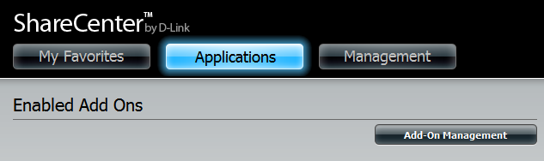

Нажмите Choose File (Выбрать файл), выберите дополнение Squeeze Center (предварительно скачанное на ПК) и затем нажмите Apply (Применить), чтобы установить дополнение.
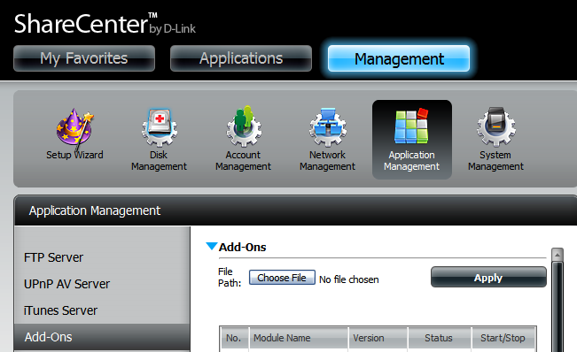

После установки нажмите соответствующую кнопку Start (изображенную в виде зеленого треугольника), чтобы включить дополнение.

Синяя галочка означает, что дополнение Squeeze Center сейчас включено и готово к использованию.

Запуск Squeeze Center

Значок Squeeze Center теперь должен быть доступен на вкладке Applications (Приложения) в Web-интерфейсе накопителя. Нажмите его, чтобы отобразить страницу Squeeze Center Launch (Запуск Squeeze Center).

Нажмите Launch Interface (Запустить интерфейс), чтобы начать пользоваться Squeeze Center.

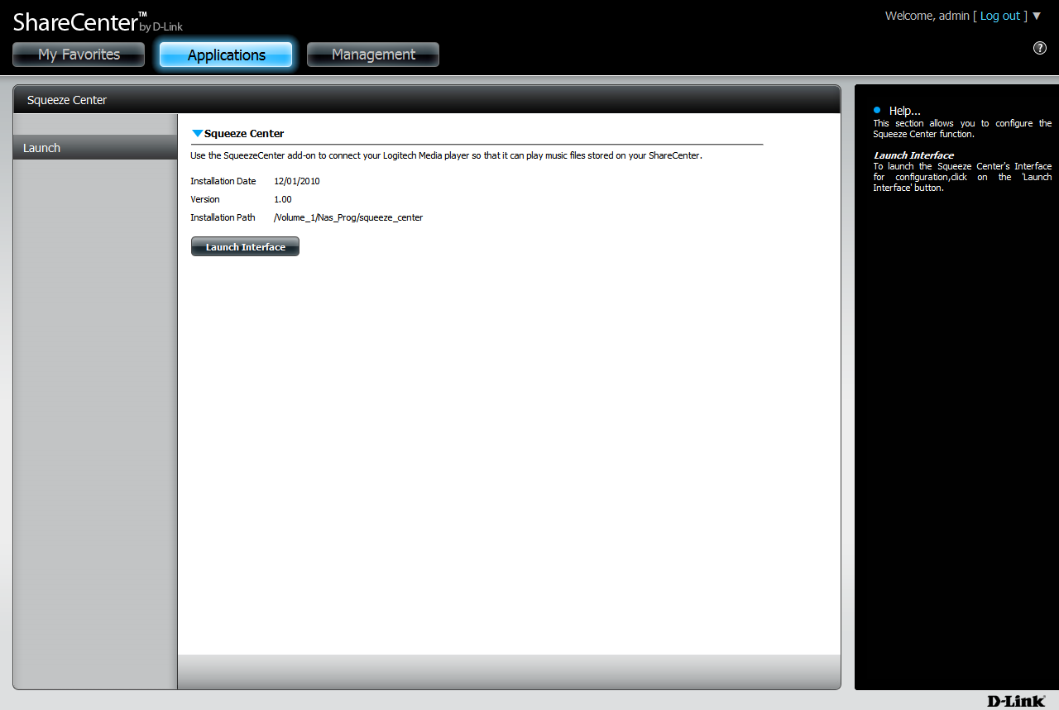

Регистрация в SqueezeCenter

Введите информацию об учетной записи SqueezeNetwork и нажмите Next (Далее). Если учетная запись SqueezeNetwork отсутствует, нажмите “I need to create a SqueezeNetwork account” (“Мне необходимо создать учетную запись SqueezeNetwork”) и создайте учетную запись.

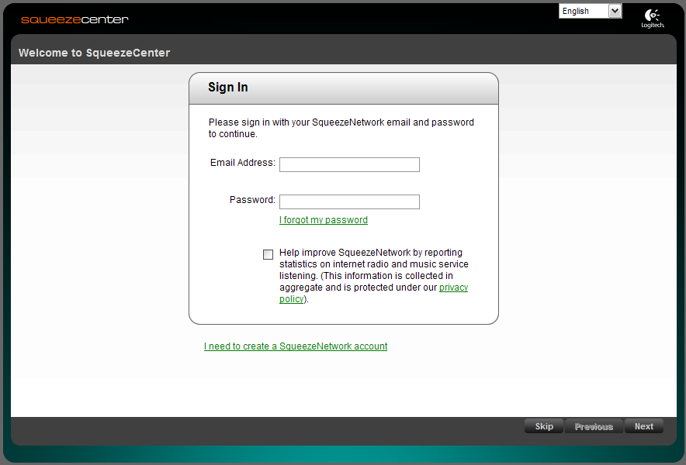

Открывайте папки каталога /mnt/HD до тех пор, пока не появятся следующие папки:

HD_a2 - ShareCenter (Volume 1)
HD_b2 - ShareCenter (Volume 2)

(Откройте каталог /mnt/USB/HD_cx для доступа к USB Memory)

Затем откройте папки и выберите аудио-файлы, списки воспроизведения и вложенные папки, которые требуется воспроизвести.
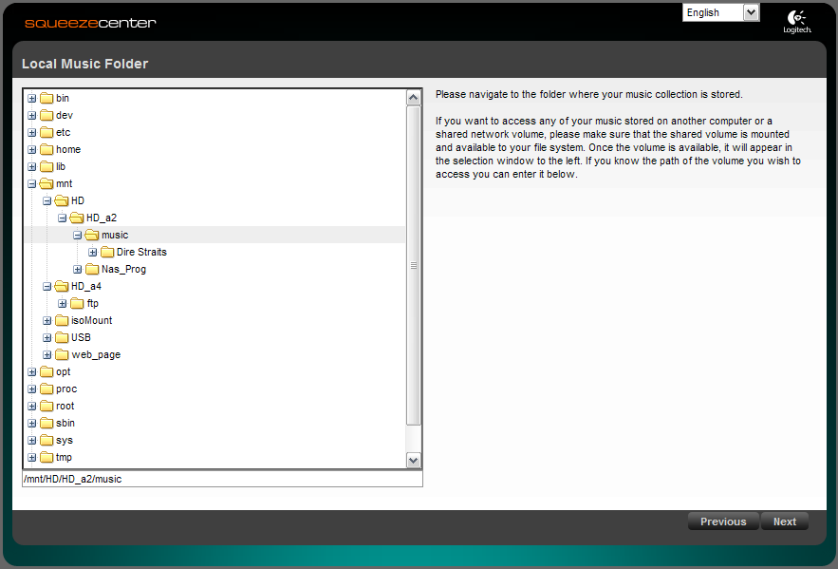
После того как выбор расположения файлов будет завершен в папках:
• /mnt/HD/HD_a2 folder (Vol_1) или
• /mnt/HD/HD_a2 folder (Vol_2) или
• /mnt/ USB/HD_cx (USB Memory),

появится окно, подтверждающее информацию. Нажмите Previous (Назад), если требуется сделать какие-либо изменения, или нажмите Finish (Завершить), чтобы продолжить.

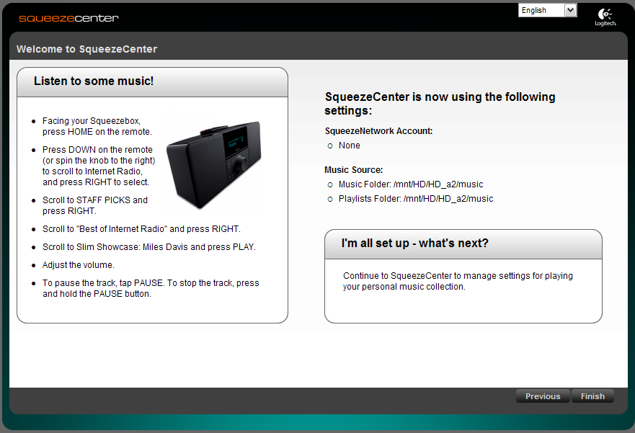

Теперь дополнение SqueezeCenter на ShareCenter готово к использованию. Нажмите Finish (Завершить), чтобы перейти к дополнению SqueezeCenter.

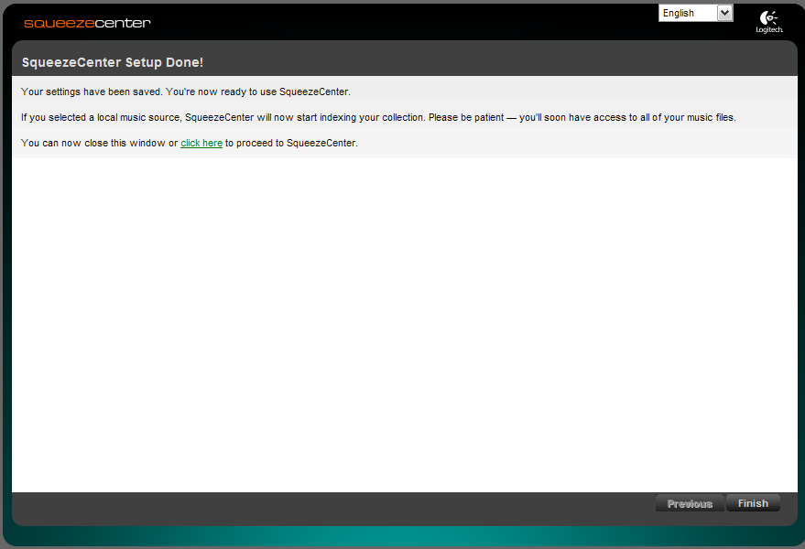

В следующем окне SqueezeCenter можно управлять аудио-файлами. Теперь возможно подключить медиа-плейер (-ы) Logitech SqueezeBox для воспроизведения.

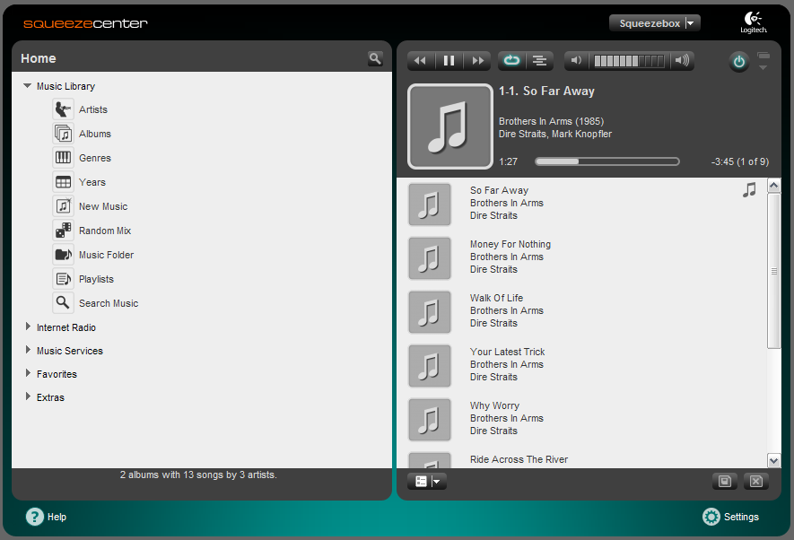

Если требуется помощь в обслуживании SqueezeBox, можно воспользоваться руководством пользователя, нажав кнопку Help (Знак вопроса), расположенную в левом нижнем углу.

